Actividad 8.1: Creación de TableController

a) Lee el capítulo de AssetMapper de los contenidos: Desenvolvemento dunha aplicación web cun framework: Symfony: AssetMapper (xunta.gal)
b) Ejecuta:
php bin/console importmap:require bootstrap

c) Añade la línea
import 'bootstrap/dist/css/bootstrap.min.css';
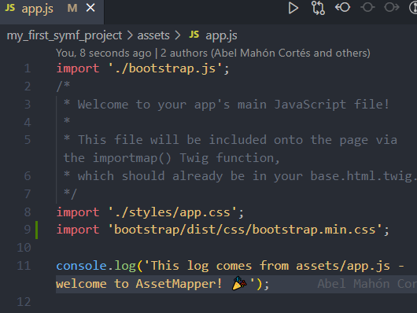

d) Envuelve el block body de la siguiente forma:
<div class="container">
{% block body %}
{% endblock %}
</div>

Añadidas al block body de index.html.twig en templates->lucky->index.html.twig

e) Crea un nuevo controlador con MakerBundle llamado TableController. Su método index se ejecutará cuando reciba 2 parámetros: /table/{filas}/{cols}

